Ресурсное состояние - как универсальная формула развития успешности

Автор: Рукосуева Юлия Николаевна, juliaemets@yandex.ru
Организация: Муниципальное автономное образовательное учреждение дополнительного образования «Центр творчества и развития №1»

В современной Российской системе образования успешность личности рассматривается как уровень подготовки ученика, как условие его конкурентоспособности в образовательном пространстве. Это натолкнуло меня на идею использовать педагогическую технологию уровневой дифференциации, отвечающую запросам и уровню подготовки детей с различными образовательными потребностями и возможностями.
С 2018 года на базе Центра творчества №1 разработала и реализую, а также являюсь руководителем проекта «Золотое сечение», суть которого – развитие сильных качеств личности обучающихся в спортивной деятельности. Я создаю спортивное и творческое пространство, в котором каждый ребенок двигается по индивидуальному треку успеха, включающему в себя знания, опыт, тренажеры, обратную связь. Включаясь в проектную деятельность каждый ребенок транслирует собственные возможности и идеи, что помогает осваивать новые компетенции и в рамках дополнительной общеобразовательной программы «УШУ». Дети могут осваивать программу с 6 до 18 лет. Свою профессиональную деятельность я веду по трем основным направлениям:
- Спортивное совершенствование. Обучающиеся этой группы настроены на достижение высокого спортивного результата т.е. призовые места на соревнованиях, участие в соревнования высокого уровня, присвоение спортивных разрядов и званий.
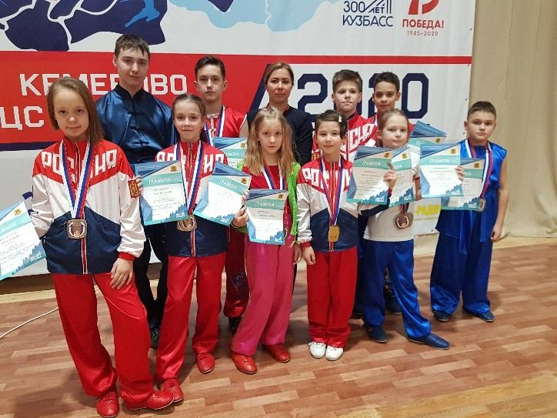
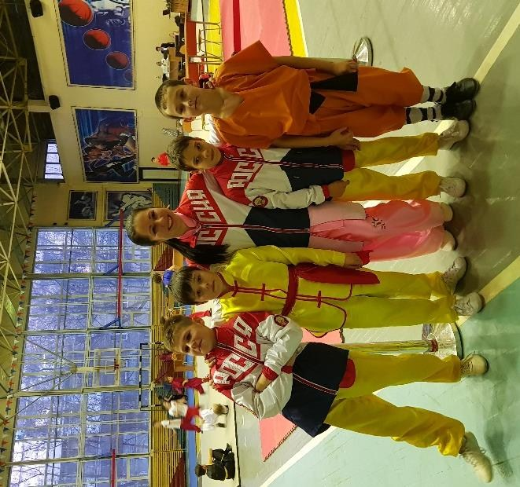
3
3
4
18
25
3
3
4
18
35
0
0
0
0
2
0
0
0
2
4
0
5
10
15
20
25
30
35
40
2015
2016
2017
2018
2019
СПОРТИВНЫЙ РЕЗУЛЬТАТ
Спортивные разряды (чел)
Призовые места (чел)
ДЮСШ (чел)
ВУЗ
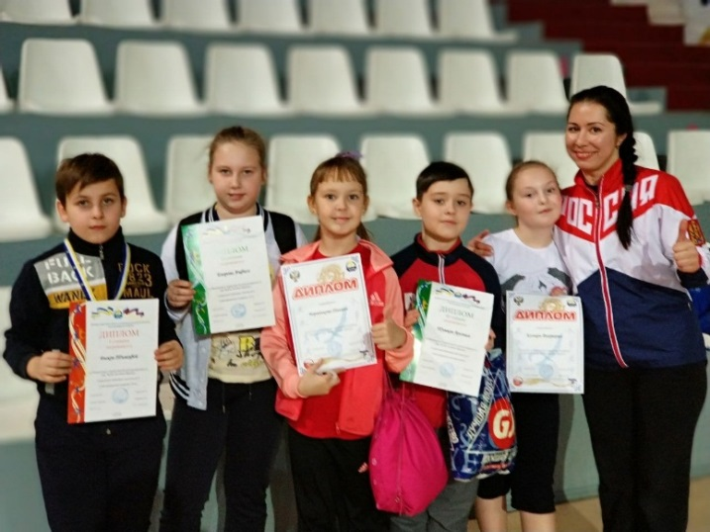
- Спортивный актив. Спортсмены этой группы участвуют в соревнованиях местного уровня, получают массовые спортивные разряды, ведут активный образ жизни, ходят в спортивно-ориентированные туристические походы и участвуют в туристических слетах.

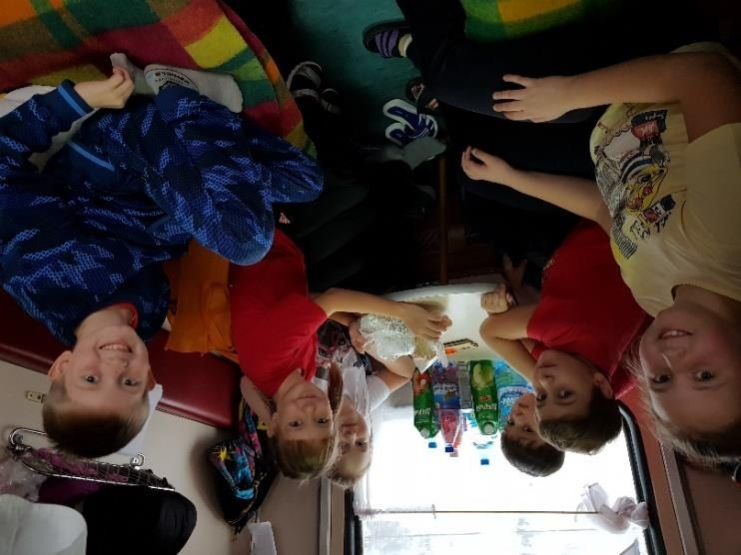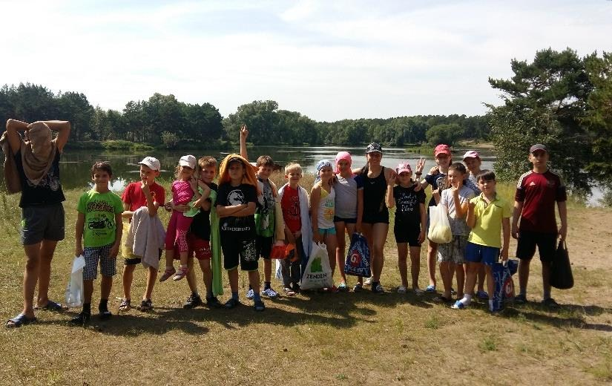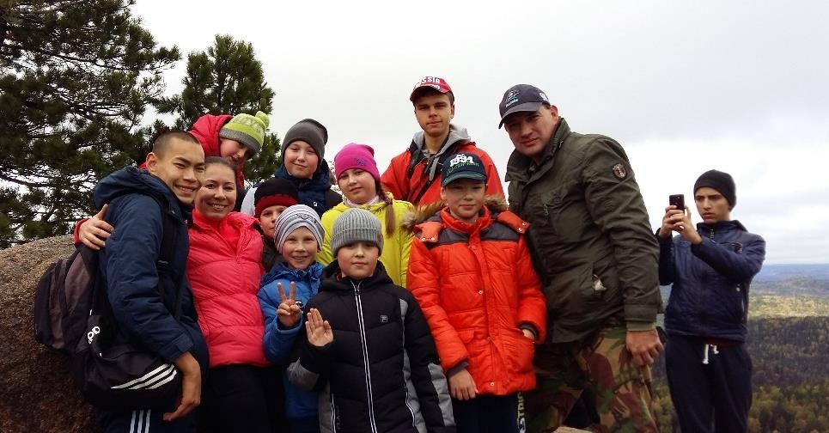

5
3
4
18
25
10
12
24
18
35
1
1
2
8
6
1
1
1
2
4
0
10
20
30
40
2015
2016
2017
2018
2019
СПОРТИВНЫЙ АКТИВ
Массовые спорт. разряды (чел)
Призовые места на Первенствах города (чел)
Походы, турслеты (раз в год)
Спортивные конкурсы района/города (раз в год)

- Спортивное творчество. Спортсмены этой группы участвуют в соревнованиях местного уровня, получают массовые спортивные разряды, участвуют в творческих и спортивных конкурсах, занимаются проектной деятельностью, коллективно-творческим делом, подготовкой показательных выступлений.
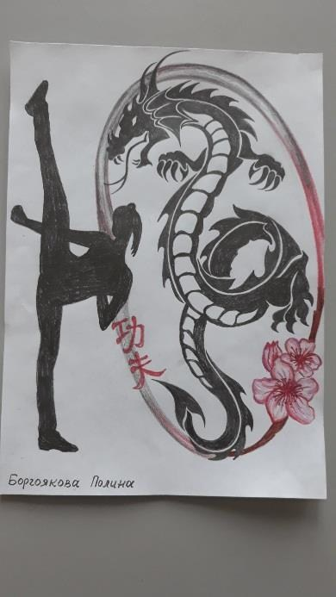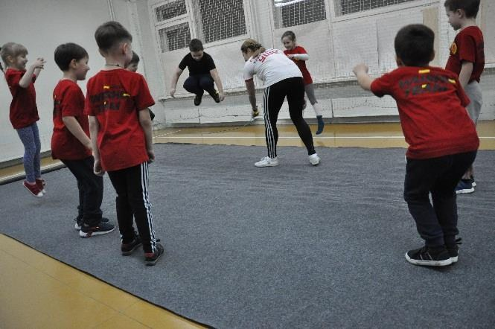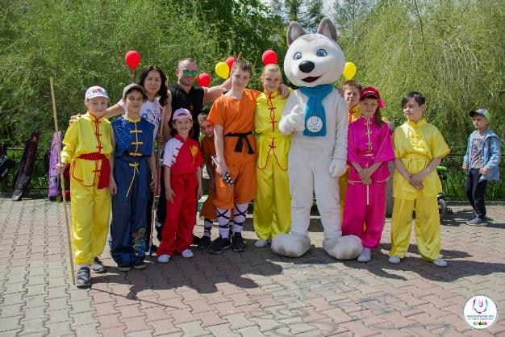

5
3
4
18
25
22
20
25
42
54
0
0
1
7
10
4
4
4
15
4
0
10
20
30
40
50
60
2015
2016
2017
2018
2019
СПОРТИВНОЕ ТВОРЧЕСТВО
Массовые спорт. разряды (кол
-
во чел)
Призовые места на Первенствах района (кол
-
во чел)
Творческие конкурсы, проекты (кол
-
во раз в год)
Показательные выступления (кол
-
во раз в год)

Для отслеживания успешности разработан дневник самоанализа, такой своеобразный навигатор образовательного маршрута, в котором дети обозначают свои цели и разрабатывают программу их реализации. Например, хочу пройти на этап Первенства России по ушу, или хочу подняться на Второй Столб, или научиться подтягиваться, или выполнить норматив Кандидат в мастера спорта… В случае, если ребенок ставит непомерно большие цели для своего возраста или уровня физического развития, мы прописываем более длинный путь по их достижению, а также дополнительные действия для реализации целей.
В результате такого подхода к образованию каждый ребенок имеет право на собственное решение, активную позицию, создание маршрута тренировочного процесса, сохранение индивидуального стиля самовыражения, поощрение оригинальных идей, отказ от штампов и стереотипов прямого научения. Все это огромный потенциал для развития успешности и ресурсного состояния ребенка.

Список литературы:
- Деева, Е.В. Технология формирования социальной успешности юношей в процессе спортивной деятельности / Е.В. Деева // Социальноэкономические явления и процессы. – 2011. – № 1-2. – С. 327.
- Сорокин, В.А. Субъектно-личностные качества спортсменов как фактор успешности их деятельности / В.А. Сорокин, Т.В. Бутенко, Е.Ю. Шутьева // Международный журнал гуманитарных и естественных наук. – 2018. – №10-1. – С. 48.
- Федеральный проект «Успех каждого ребенка» // https://национальныепроекты.рф/projects/obrazovanie

